**Лабораторная работа № 6**

**РАЗРАБОТКА ПРИЛОЖЕНИЯ РАБОТЫ С БАЗОЙ ДАННЫХ**

**Цель работы:** изучить возможности взаимодействия Python с реляционными базами данных с помощью DB-API 2.0.

**Краткая теория**

Почти каждая программа, которая работает с данными, требует места для их хранения. В качестве такого хранилища могут выступать обычные текстовые файлы, файлы JSON или XML. Однако для хранения большого количества данных и удобной организации работы с ними существуют СУБД. В данной лабораторной работе не рассматриваются понятия и термины баз данных, синтаксис SQL. Здесь будут рассмотрены механизмы для работы с базами данных с помощью Python.

**Задание.** **Вариант 3.**

Написать функцию, которая возвращает наименование всех таблиц связки, которые находятся в базе данных, если они существуют. Стоит отметить, что в данном задании предполагается, что таблицы связки именуются склеиванием имени двух таблиц через знак нижнего подчеркивания «_».

**Выполнение задания:**

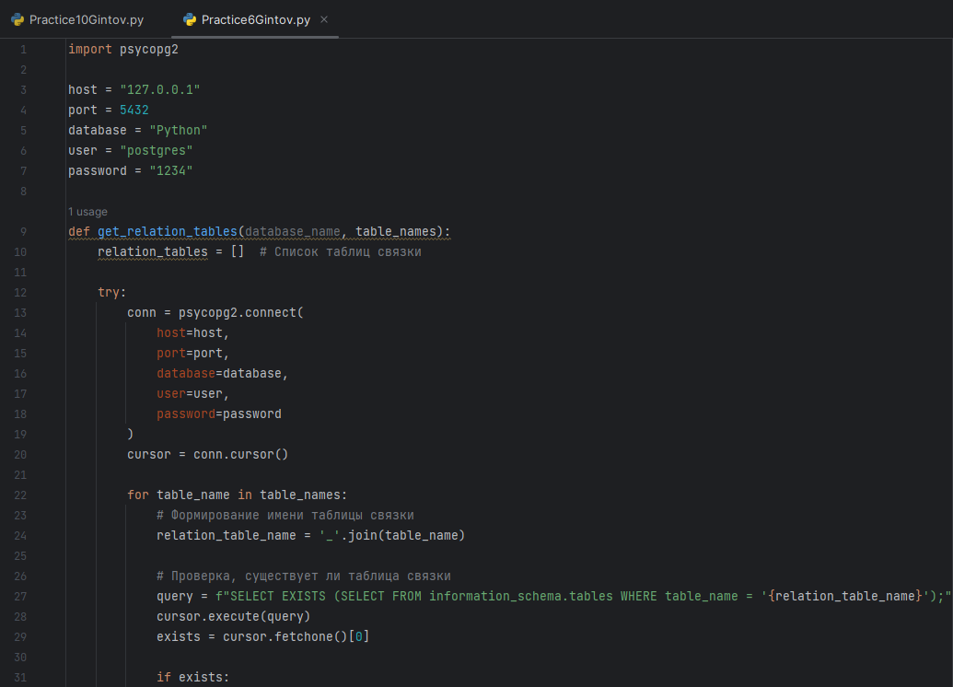

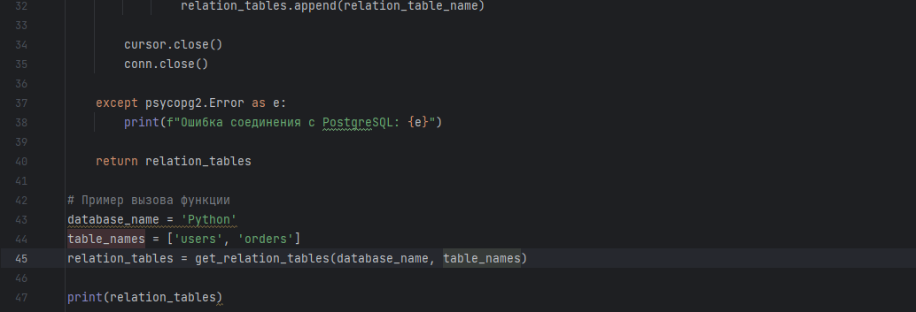

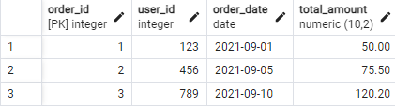

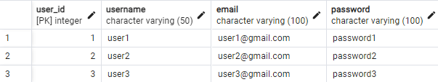



Рисунок 6.1-6.5 .– код программы.

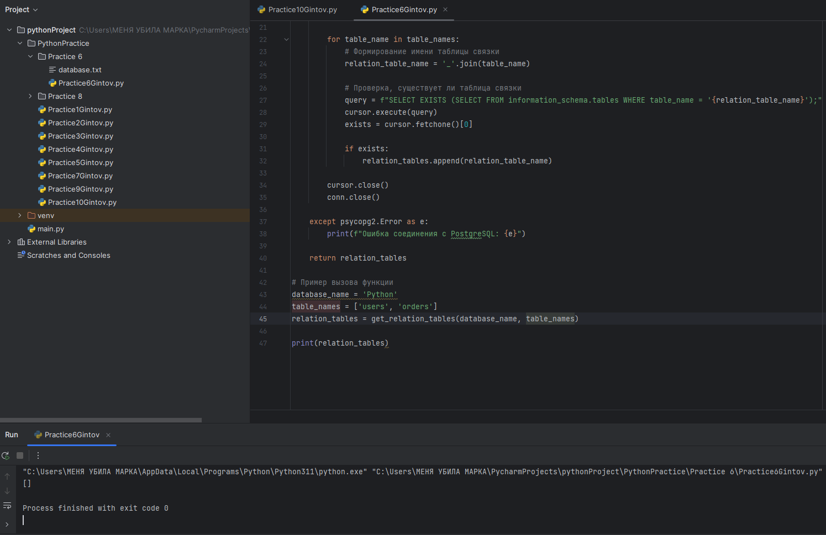

Рисунок 4.2 – результат работы программы.

**Вывод**: в результате проделанной работы была создана функция, которая возвращает наименование всех таблиц связки, которые находятся в базе данных, если они существуют.

|  |  |
| --- | --- |
| Выполнили | Гинтов М. Е. |
| Проверил | Елкин Н.С. |